Конспект непосредственно образовательной деятельности
в первой младшей группе
«Весёлые медвежата».

Цель занятия: реализация новых форм взаимодействия в системе «взрослый-ребёнок», направленных на полноценное развитие детей.
Задачи:
1. Взаимодействию в социуме, подражать новым действиям;
2. Стимулировать речевое развитие и моторную сторону речи. Развивать активную речь. Упражнять детей в звукоподражании;
3. Развивать способность понимать текст и выполнять соответствующие движения по образцу;
4. Закреплять знания детей об основных цветах спектра;
5. Упражнять детей в понятии большой и маленький предметы; подвести к тому, что одинаковые предметы бывают разные по размеру;
6. Способствовать получению положительных эмоций в процессе образовательной деятельности.
Образовательные области:
• Коммуникативно-личностное развитие: ребёнок выделяет себя из окружающей действительности, взаимодействует в социуме;
• Познавательное развитие: ребёнок находит предметы большие и маленькие; называет основные цвета спектра, обозначает предметы данного цвета;
• Речевое развитие: дидактические, комплексные, логоритмические, речевые и музыкальные игры, которые способствуют активизации и совершенствованию речевой активности; развитию восприятия (зрительного, слухового, тактильно-двигательного) и предметно-игровых действий;
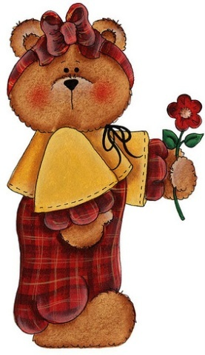
• Физическое развитие: воспитание таких физических качеств, как ловкость, быстрота, зрительно-двигательная координация движений, последовательное развитие двигательных навыков и умений, пространственной ориентировки, соблюдение правил подвижной игр.

Оборудование: игрушка медведь, шишки, цветные мешочки; карточки для игр «Кто как кричит?», «Большой маленький», иллюстрация домика медведей, силуэты персонажей сказки «Три медведя»; ноутбук; спокойная музыка в аудиозаписи.

Перед непосредственно образовательной деятельностью проводится традиционная игра «Доброе утро. Дети и педагог встают в круг.
Доброе утро, глазки! Вы уже проснулись!
Доброе утро, ушки! Вы уже проснулись!
Доброе утро, щёчки! Вы уже проснулись!
Доброе утро, ручки! Вы уже проснулись!
Доброе утро, ножки! Вы уже проснулись!
Доброе утро, детки! Вы уже проснулись!
Светит солнышко в окошко.
Смотрит в нашу комнату.
Мы захлопали в ладоши
Очень рады солнышку!

Ход непосредственно образовательной деятельности:
Звучит музыка. Педагог привлекает внимание детей к экрану ноутбука
(1 слайд).
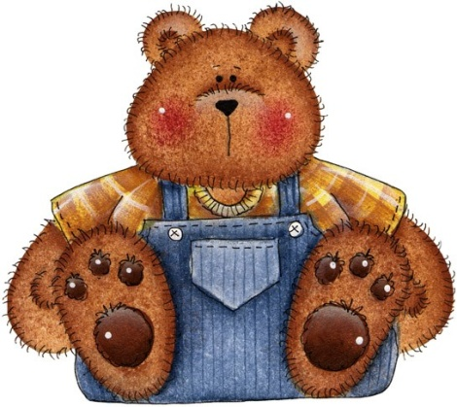
Педагог: Посмотрите, как красиво вокруг солнышко светит, цветы распускаются, летают бабочки. А вы знаете, какое сейчас время года? Правильно, весна!
Ой, а кто же это пришёл и сел на скамеечку? Это же наш старый знакомый медвежонок.
Педагог из-за ноутбука достаёт мягкую игрушку – медвежонка. Медвежонок здоровается с детьми. Дети приветствуют мишку. Педагог разыгрывает разговор с мишкой.
Педагог: Мишутка мне рассказал интересную историю. Он сегодня встал рано утром с первыми солнечными лучами и пошёл гулять. Он зашёл в гости к своим знакомым детишкам. Медвежонок очень огорчился, когда увидел, что игрушки в их комнате были не прибраны, а дети спокойно занимались уже другим делом.
А вы так делаете?
(2 слайд). Педагог обращает внимание детей на беспорядок в комнате.
Педагог: Что нам сделать, чтобы медвежонок больше не огорчался?
А давайте, чтобы мишка не огорчался, мы поможем прибрать игрушки. Игрушек в комнате много, они разные по размеру – большие и маленькие. Чтобы нам быстро справиться для вас я приготовила вот такие карточки-подсказки. На этих карточках изображены игрушки, которые нам необходимо найти и расставить на свои места. Каждый из вас получит по одной карточке, внимательно посмотрит, что на ней изображено и только затем займётся поиском своей игрушки. Посмотрите, как это сделаю я, вы сделаете это так же.
Педагог с детьми раздаёт карточки с изображением игрушек. Дети с педагогом подходят к столу, на котором разложены карточки. Педагог показывает образец выполнения задания.

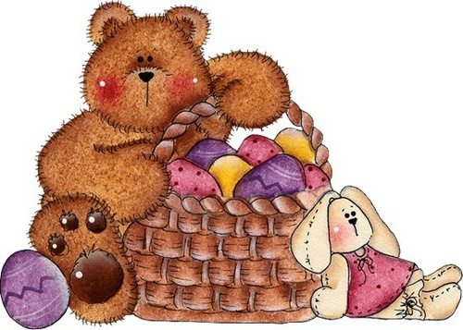
Педагог: На моей карточке – подсказке игрушка кукла. Я внимательно посмотрела и выбрала на столе такую же картинку. Игрушки одинаковые, но разные по размеру. Положила эти две карточки рядом. Вы сделайте так же со своими карточками.
Дети выполняют действия с карточками. Педагог индивидуально каждого ребёнка побуждает к активной речи. Благодарит за помощь от лица медвежонка. Подводит детей к выводу, что все предметы на карточках – это игрушки.
(3 слайд). Дети с педагогом возвращаются к ноутбуку.
Педагог: Посмотрите, как вы постарались. Все игрушки на своих местах. В комнате красота и уют! Вы молодцы!
(4 слайд). Побывав в гостях, у своих знакомых детишек, мишка отправился во двор. Там он увидел столько интересных животных. Они были все такие разные, разговаривал каждый по-своему. Мишутка не мог понять, кто как кричит. Мы поможем ему? Расскажем, каких животных мишка встретил во дворе и как они разговаривают.
Дети подражают голосам животных.
Педагог: Мишка по лесу гулял
Своих друзей там повстречал.
Мишки по лесу гуляли.
Мишки шишки разбросали.
Посмотрите, сколько шишек разбросали знакомые медвежата. Сколько шишек? Правильно много. Какие шишки по цвету?
Дети рассматривают шишки, называя цвета.
Педагог: Шишки по цвету разные. Вы правильно назвали, какого цвета шишки. Соберём шишки в мешочки. Какого цвета шишки, такого цвета мешочек мы их положим.
Дети раскладывают шишки в мешочки. Педагог активизирует речь каждого ребёнка.
Педагог: Как быстро вы справились с заданием. А сейчас разложите мешочки с шишками медвежатам так, чтобы у каждого оказался его мешочек.
Дети соотносят цвет мешочков с цветом одежды медвежат. Педагог от имени мишки и его друзей медвежат благодарит детей.
Педагог: Вот и пришла пора медвежонку возвращаться в свою сказку. Вы спросите: «Как она называется»? Угадать её название поможет нам последнее задание.
Дети с педагогом подходят к мольберту, на котором в файле белый лист.
Педагог: Чтобы нам узнать из какой сказки медвежонок нам надо расколдовать картинку.
Педагог обращает внимание детей на картинки с изображением чашек. Чашки разного размера и цвета.
Педагог: Это и есть подсказки. Что это? Какие чашки по цвету? Какие чашки по размеру?
Педагог выслушивает ответы детей.
Педагог: Вы правильно сказали, что чашки разные по цвету и размеру. Какая по размеру красная чашка? Какая по размеру белая чашка? Какая по размеру синяя чашечка? Как вы думаете, кому принадлежат эти чашки? Чьи они?
Педагог выслушивает ответы детей.
Педагог: Какие вы молодцы!!! Действительно хозяева этих чашек три медведя. Вспомните, как звали медведей в этой сказке? Кто ещё был героем этой сказки?
Педагог выставляет на мольберт плоскостные фигуры трёх медведей и Машеньки. Предлагает детям наклеить фигуры персонажей на белый лист. Звучит таинственная музыка. Картинка оживает.
(5 слайд)
Педагог: Мы помогли медвежонку вернуться в свою сказку.
(6 слайд) Рефлексия
Педагог: Посмотрите медвежонок рад, что вы помогли ему справиться со всеми заданиями. Он рад, что сейчас вместе со своей семьёй. Ему понравилось играть с вами. Мне тоже было очень интересно вместе с вами выполнять все задания.
Я хочу вам сказать спасибо за то, что у нас всё получилось, а главное, что сделали это вы вместе и дружно.
А вам понравилось? Что вам понравилось? Медвежонок вам всем дарит вот такие маленькие открытки.
Звучит музыка. Дети получают в подарок открытки с изображением весёлого медвежонка.

